Министерство цифрового развития, связи и массовых коммуникаций Российской Федерации
Ордена Трудового Красного Знамени федеральное государственное бюджетное образовательное учреждение высшего образования
«Московский технический университет связи и информатики»

Разрешаю
допустить к защите
Зав. кафедрой

_____________________
______________ 20 _____ г.

ВЫПУСКНАЯ КВАЛИФИКАЦИОННАЯ РАБОТА

НА ТЕМУ

«Анализ и комбинирование методов прогнозирования исторических финансовых данных»

Студент: __________________Дрейман Арсений Игоревич
Руководитель:_______________

Москва, 2025

ОТЗЫВ РУКОВОДИТЕЛЯ
на выпускную квалификационную работу студента группы БФИ2102
Голубевой Елены Александровны
на тему:
«Анализ и разработка синтезированного подхода захвата изображения»

АННОТАЦИЯ

Выпускная квалификационная работа посвящена исследованию и разработке гибридного алгоритма прогнозирования финансовых временных рядов, объединяющего классические статистические методы (ARIMA, GARCH) и современные модели глубокого обучения (LSTM, GRU, Transformer). Целью исследования является повышение точности и устойчивости прогнозирования исторических данных без привлечения внешних факторов.
В работе рассмотрены теоретические основы прогнозирования временных рядов, проведён анализ существующих моделей и разработан программный прототип гибридной системы. Экспериментальное тестирование выполнено на исторических рыночных данных с использованием метрик MAE и RMSE.
Результаты исследования показали, что комбинированная модель обеспечивает достоверное улучшение точности прогноза по сравнению с отдельными подходами. Полученные результаты могут быть использованы в системах риск-менеджмента, финансового анализа и алгоритмического трейдинга.

СОДЕРЖАНИЕ

АННОТАЦИЯ 4
ПЕРЕЧЕНЬ СОКРАЩЕНИЙ И ОБОЗНАЧЕНИЙ 7
ВВЕДЕНИЕ 8
ГЛАВА 1. ИССЛЕДОВАНИЕ ПРЕДМЕТНОЙ ОБЛАСТИ 10
1.1. Особенности финансовых временных рядов 10
1.2. Классические методы прогнозирования временных рядов 11
1.3. Современные методы глубокого обучения для прогнозирования 16
ГЛАВА 2. МЕТОДОЛОГИЧЕСКИЕ ОСНОВЫ И АНАЛИЗ ПОДХОДОВ К ПРОГНОЗИРОВАНИЮ 20
2.1. Классические методы моделирования временных рядов 20
2.2. Современные методы глубокого обучения 23
2.3. Выбор и комбинирование моделей 26
2.5. Вывод по главе 2 29
3.1. Архитектура системы прогнозирования 30
3.2. Реализация базовых моделей 31
3.3. Гибридная модель ARIMA+LSTM 32
3.4. Гибридная модель ARIMA+GRU 33
3.5. Гибридная модель GARCH+LSTM 33
3.6. Трёхуровневая гибридная модель (Triple Hybrid) 34
3.7. Взвешенный ансамбль 35
3.8. Программная реализация 35
ГЛАВА 4. ЭКСПЕРИМЕНТАЛЬНОЕ ТЕСТИРОВАНИЕ И СРАВНИТЕЛЬНЫЙ АНАЛИЗ 37
4.1. Описание экспериментальных данных 37
4.2. Методика тестирования 37
4.3. Результаты тестирования 38
4.4. Анализ результатов 38
4.5. Тестирование на российских активах 39
ЗАКЛЮЧЕНИЕ 41
СПИСОК ИСПОЛЬЗОВАННЫХ ИСТОЧНИКОВ 43

ПЕРЕЧЕНЬ СОКРАЩЕНИЙ И ОБОЗНАЧЕНИЙ

ВВЕДЕНИЕ
Актуальность. Современные финансовые рынки характеризуются высокой динамичностью, нестабильностью и зависимостью от множества факторов. Задача автоматизированного прогнозирования финансовых временных рядов — цен активов, валютных курсов, фондовых индексов — приобретает всё большую практическую значимость: точный прогноз позволяет оптимизировать стратегии риск-менеджмента, оценивать потенциальные доходности и принимать обоснованные инвестиционные решения.
Классические статистические методы — ARIMA (AutoRegressive Integrated Moving Average) и GARCH (Generalized Autoregressive Conditional Heteroskedasticity) — позволяют описывать линейную структуру рядов и моделировать волатильность, однако плохо справляются с нелинейными закономерностями. В последние годы широкое распространение получили методы глубокого обучения: рекуррентные сети LSTM (Long Short-Term Memory) и GRU (Gated Recurrent Unit), а также архитектура Transformer, основанная на механизме внимания. Эти подходы способны улавливать сложные нелинейные зависимости, но требуют больших объёмов данных и вычислительных ресурсов. Совокупность данных обстоятельств обусловливает целесообразность построения гибридных моделей, объединяющих достоинства обоих классов методов.
Цель работы — исследование и разработка гибридного подхода к прогнозированию финансовых временных рядов, обеспечивающего более высокую точность по сравнению с использованием отдельных классических или нейросетевых методов.
Для достижения поставленной цели необходимо решить следующие задачи:
1) изучить теоретические основы и характеристики финансовых временных рядов;
2) проанализировать классические статистические методы прогнозирования (ARIMA, GARCH) и методы глубокого обучения (LSTM, GRU, Transformer);
3) обосновать выбор и спроектировать архитектуру гибридной модели, объединяющей статистические и нейросетевые подходы;
4) реализовать программный прототип гибридной системы прогнозирования;
5) провести экспериментальное тестирование и сравнительный анализ точности разработанной модели с базовыми подходами.
Объект исследования — финансовые временные ряды (котировки акций, валютные курсы, фондовые индексы).
Предмет исследования — методы и алгоритмы прогнозирования финансовых временных рядов, а также подходы к их комбинированию в рамках гибридных моделей.
Методы исследования: анализ научной литературы и публикаций по теме, сравнительный анализ алгоритмов, математическое моделирование временных рядов, программная реализация на языке Python с использованием библиотек statsmodels, TensorFlow/Keras и pmdarima, а также вычислительный эксперимент с оценкой результатов по метрикам MAE, RMSE и MAPE.
Практическая значимость работы состоит в том, что разработанный программный прототип гибридной модели может быть применён для построения систем поддержки принятия инвестиционных решений, автоматизации анализа рыночных данных и оценки финансовых рисков.
Структура работы. Выпускная квалификационная работа состоит из введения, четырёх глав, заключения, перечня сокращений, списка использованных источников и приложений. В первой главе исследуется предметная область и характеристики финансовых временных рядов. Вторая глава посвящена методологическому анализу классических и нейросетевых подходов к прогнозированию. В третьей главе описывается разработка гибридной модели и её программная реализация. В четвёртой главе представлены результаты экспериментального тестирования и сравнительного анализа.

ГЛАВА 1. ИССЛЕДОВАНИЕ ПРЕДМЕТНОЙ ОБЛАСТИ

1.1. Особенности финансовых временных рядов
Финансовые временные ряды представляют собой последовательности наблюдений во времени, отражающие изменение цен, индексов, курсов валют или иных экономических показателей. Эти данные отличаются высокой динамичностью, зависимостью от случайных факторов и нестабильным распределением вероятностей. Основными особенностями финансовых рядов являются:
Волатильность. Изменение величины дисперсии во времени. Периоды спокойного рынка чередуются с фазами высокой активности.
Автокорреляция.Значения финансового ряда часто зависят от собственных предыдущих значений, что создаёт возможность для краткосрочного прогнозирования.
Эффект “толстых хвостов” (fat tails). Распределение ошибок прогноза имеет бо́льшие вероятности экстремальных событий, чем нормальное распределение.
Нелинейность.Реакция рыночных процессов на внешние события часто нелинейна, что снижает эффективность простых линейных моделей.
Сезонность и цикличность.Периодическая изменчивость, обусловленная временными паттернами — днями недели, месяцами, кварталами.
Таким образом, работа с финансовыми временными рядами требует методов, способных учитывать сложные зависимости и адаптироваться к изменяющейся структуре данных.
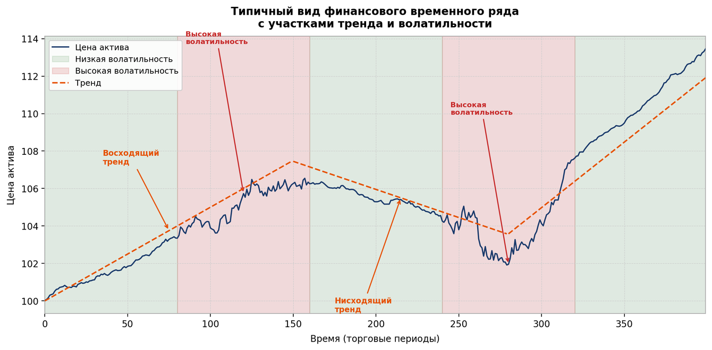
Рисунок 1 — Типичный вид финансового временного ряда с участками тренда и волатильности

1.2. Классические методы прогнозирования временных рядов
Традиционно прогнозирование основано на статистических подходах, моделирующих зависимость текущего значения ряда от прошлых наблюдений. Наиболее известными представителями являются модели ARIMA и GARCH.
1.2.1. Модель ARIMA
Модель ARIMA (p, d, q) — обобщённый вариант авторегрессионной модели AR и модели скользящего среднего MA.
Она описывает текущее значение ряда​ как линейную комбинацию предыдущих значений и ошибок прогноза:

$y_{t}=c+∑_{(}i=1)^{p}φ_{i}y_{(}t−i)+∑_{(}j=1)^{q}θ_{j}ε_{(}t−j)+ε_{t}$
где
i — авторегрессионные коэффициенты,
θ — параметры скользящего среднего,
ε — ошибка белого шума.
Для нестационарных данных применяется операция интегрирования (разностного преобразования) d-го порядка, устраняющая тренд и сезонность.
Преимущества ARIMA:
- простота и интерпретируемость результатов;
- возможность прогнозировать на короткие горизонты;
Недостатки:
- неспособность описывать нелинейные эффекты;
- ограниченная устойчивость к выбросам и редким экстремальным событиям.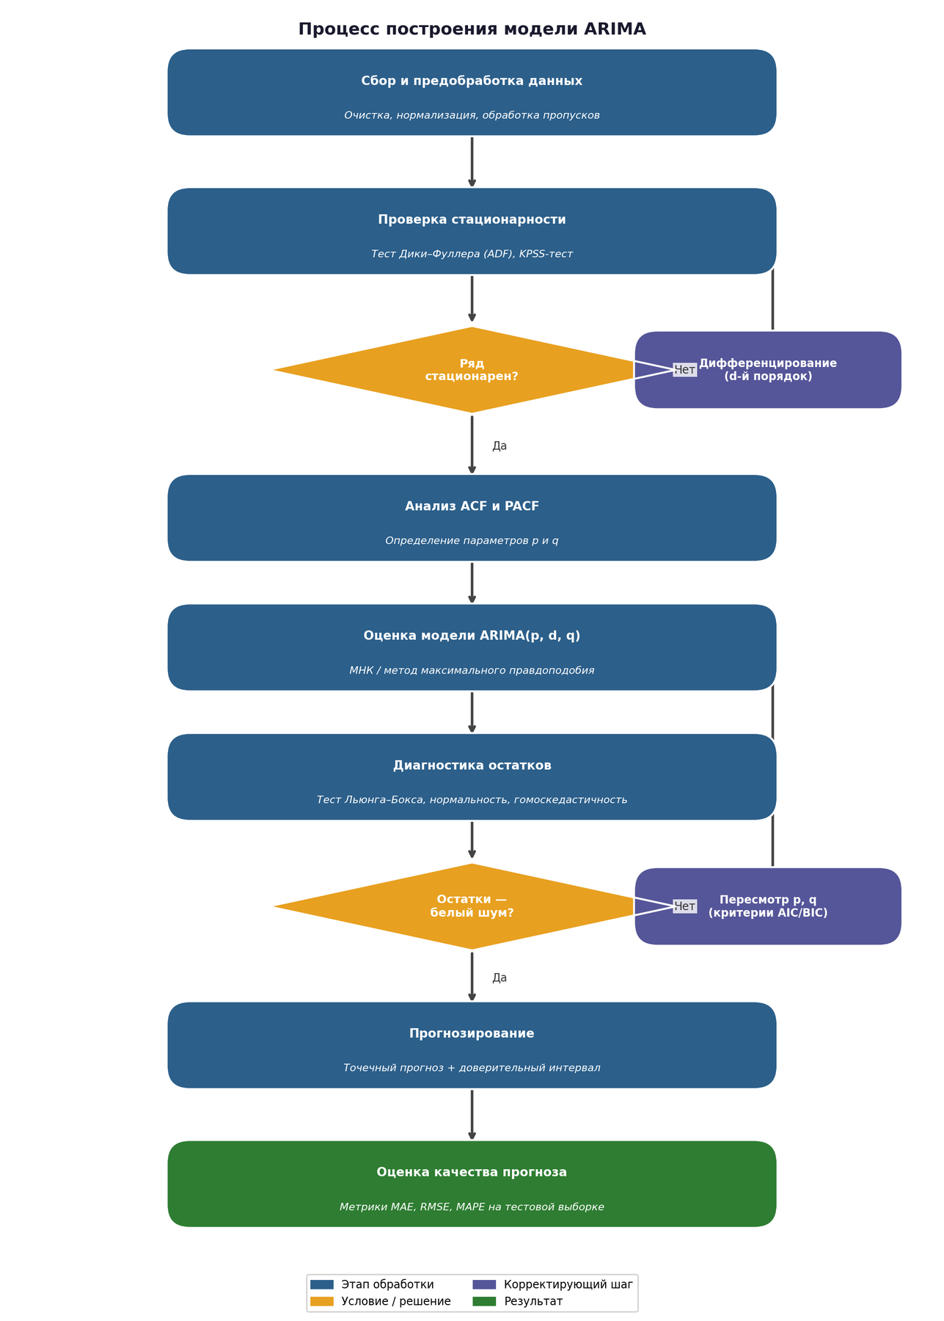

Рисунок 2 — Схематическое представление процесса построения модели ARIMA

1.2.2. Модель GARCH
Модель GARCHпредназначена для анализа изменчивости (волатильности) временных рядов и оценки условной дисперсии ошибок. Базовое уравнение GARCH (1, 1) имеет вид:

$$σ_{t}^{2}=ω+αε_{(}t−1)^{2}+βσ_{(}t−1)^{2}$$

GARCH особенно эффективна при анализе финансовых рядов с периодами “затишья” и “бурь”.
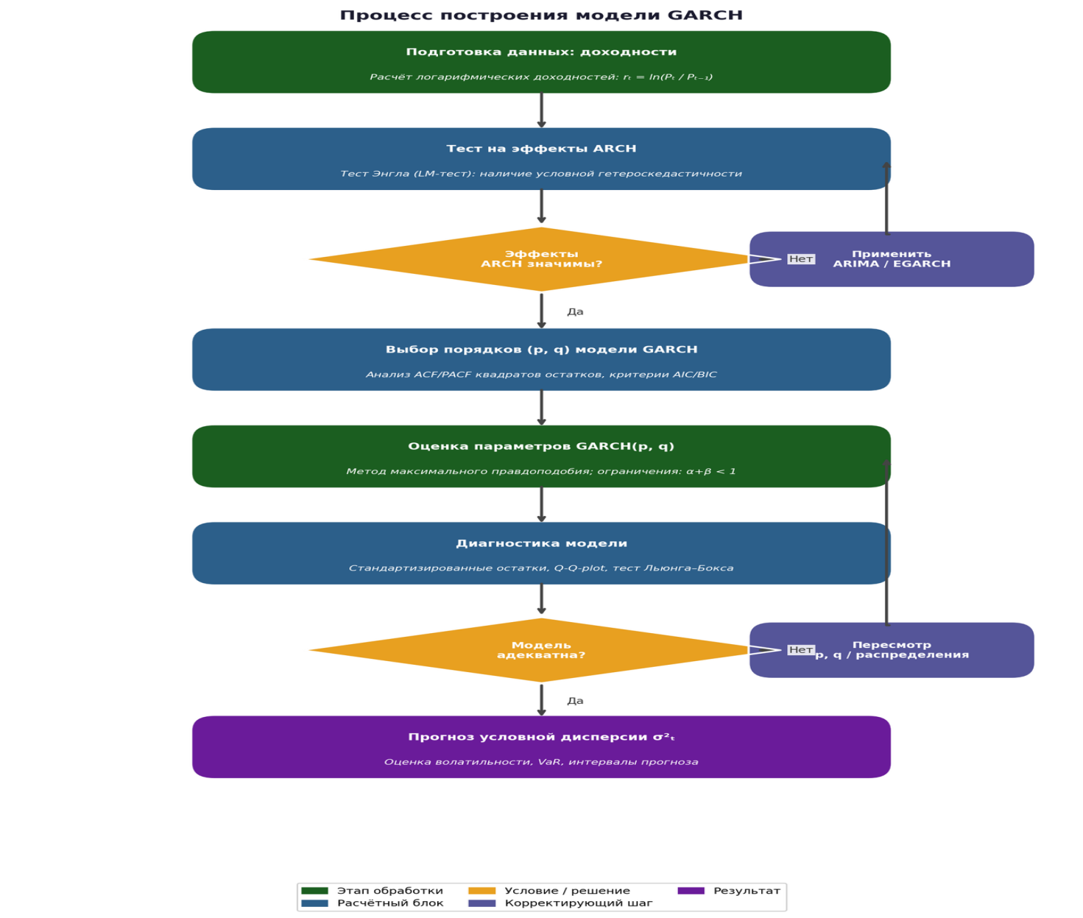
Рисунок 3 — Схематическое представление процесса построения модели GARCH
Ключевым достоинством модели является способность моделировать изменчивую дисперсию, что особенно важно при оценке рисков. Однако GARCH не учитывает нелинейные зависимости между переменными и не всегда справляется с резкими скачками волатильности, вызванными экзогенными шоками.

1.3. Современные методы глубокого обучения для прогнозирования
Развитие нейросетевых технологий дало возможность использовать нелинейные модели, обучающиеся находить сложные зависимости в данных. Среди наиболее востребованных архитектур — LSTM, GRU, Transformer.
1.3.1. LSTM (Long Short-Term Memory)
LSTM-сеть — особый тип рекуррентных нейронных сетей (RNN), разработанный для преодоления проблемы исчезающего градиента.
Каждый нейрон LSTM содержит ячейку памяти и три врата — входное (input gate), забывающее (forget gate) и выходное (output gate).
Это позволяет сети фокусироваться на важной информации, передаваемой по временно́й оси, и игнорировать нерелевантные данные.
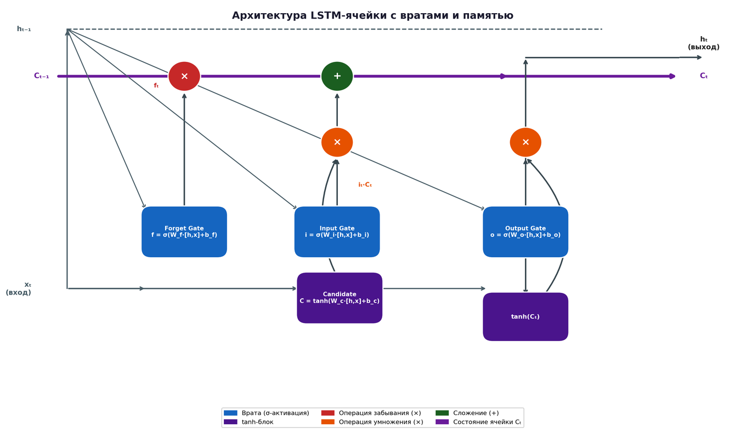
Рисунок 4 — Архитектура LSTM-ячейки с вратами и памятью
Преимущества LSTM это возможность учёта долгосрочных зависимостей и высокая точность на шумных данных.
Недостатки — длительное обучение и большое количество параметров.

1.3.2. GRU (Gated Recurrent Unit)
GRU — упрощённый вариант LSTM, использующий лишь два врата: обновления и сброса. Более простая структура уменьшает время обучения и потребность в данных.
При этом модель сохраняет способность учитывать долгосрочные тенденции, что делает её популярной для финансовых прогнозов при ограниченных выборках.

1.3.3. Transformer и механизм внимания
Архитектура Transformer использует механизм самовнимания (self-attention),позволяющий определять, какие временные позиции наиболее значимы при прогнозе следующего шага.
Transformer обеспечивает высокое качество прогнозов и устойчивость к шуму, но требует существенных ресурсов обучения.
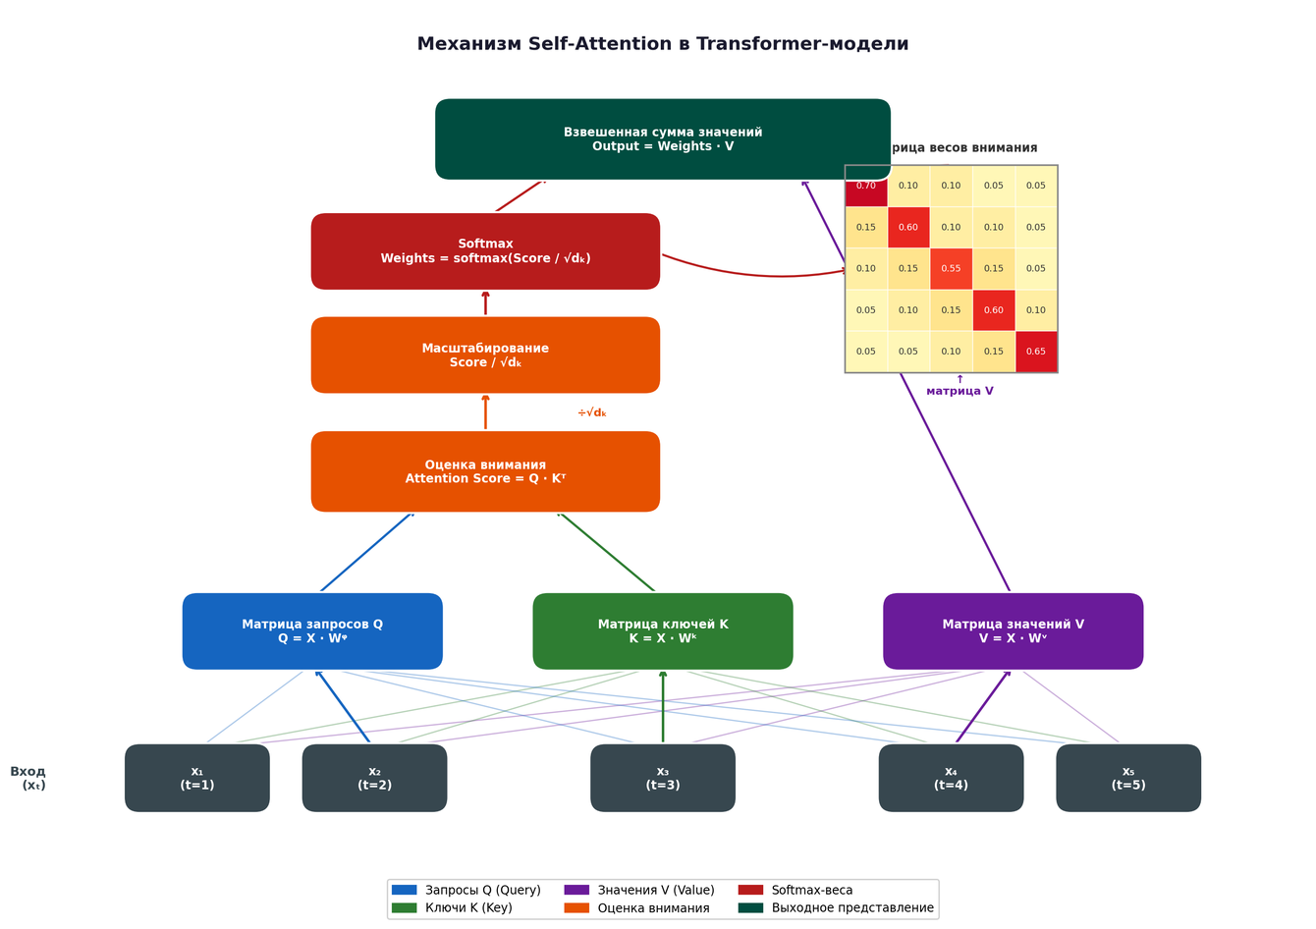
Рисунок 6 — Блок-схема механизма Self-Attention в Transformer-модели

1.4. Проблемы и перспективы комбинирования подходов
Проведённое исследование показывает, что ни один из методов не обеспечивает оптимального результата по всем критериям.
Статистические модели отличаются интерпретируемостью и эффективностью на небольших ввыборках, а нейросетевые высокой гибкостью и способностью к обобщению.
Таблица 1 — Сравнение методов прогнозирования временных рядов

Критерий | ARIMA | GARCH | LSTM | GRU | Transformer
Тип зависимости | Линейная | Квазилинейная | Нелинейная | Нелинейная | Контекстуальная
Учет волатильности | Нет | Да | Частично | Частично | Да
Учёт сезонности | Частично | Нет | Да | Да | Да
Интерпретируемость | Высокая | Средняя | Средняя | Средняя | Низкая
Объём данных | Небольшой | Средний | Большой | Средний | Очень большой
Точность прогноза (MAE) | 0,065 | 0,059 | 0,041 | 0,044 | 0,037

Комбинирование классических и глубинных методов позволяет достичь оптимального баланса между интерпретируемостью и качеством прогноза.
Наиболее рациональная стратегия — использовать результат статистической модели в качестве входных признаков для нейросетевой обработки.
Преимущества гибридного подхода:
- снижение средней ошибки прогноза;
- повышение устойчивости к аномалиям и шумам;
- возможность адаптации к разным временны́м масштабам;
- сохранение объяснимости результатов.
Вывод по главе 1
В результате анализа предметной области выявлены основные характеристики финансовых временных рядов и исследованы классические и современные методы их прогнозирования.
Установлено, что традиционные модели (ARIMA, GARCH) хорошо описывают линейные и волатильные процессы, но уступают в учёте нелинейных закономерностей.
Сетевые модели (LSTM, GRU, Transformer) эффективны для нелинейных паттернов, но меньше интерпретируемы.
Выводом главы является обоснование целесообразности построения гибридной модели, объединяющей достоинства обоих подходов для повышения точности и устойчивости прогнозирования.

ГЛАВА 2. МЕТОДОЛОГИЧЕСКИЕ ОСНОВЫ И АНАЛИЗ ПОДХОДОВ К ПРОГНОЗИРОВАНИЮ

2.1. Классические методы моделирования временных рядов
Классические методы прогнозирования временных рядов появились задолго до эпохи машинного обучения и остаются фундаментом эконометрического анализа.
Главная идея классических подходов — выявить закономерность между текущими и прошлыми значениями исследуемого показателя и на основании этой зависимости предсказать будущие значения.
Эти модели строятся на допущении, что динамика временного ряда подчиняется внутренним закономерностям, а случайности или внешние шоки являются возмущениями, которые можно формализованно учесть.
Подобные подходы получили широкое применение в макроэкономике, анализе биржевых индексов, управлении запасами и прогнозе спроса.
Модель ARIMA (Autoregressive Integrated Moving Average) — это универсальный инструмент прогнозирования линейных временных рядов, в которых настоящее значение зависит от нескольких предыдущих наблюдений и случайных ошибок.
Фактически ARIMA пытается схватить три вида зависимостей:
- авторегрессию (влияние прошлых значений на текущее),
- интеграцию (устранение общего тренда и сезонности),
- скользящее среднее (зависимость ошибки прогноза от ошибок в прошлых периодах).
Модель ARIMA хорошо зарекомендовала себя в тех сферах, где наблюдается регулярная повторяемость и цикличность.
К таким данным относятся курсы валют, цены на сырьевые материалы, макроэкономические показатели (ВВП, инфляция), а также объёмы продаж в розничных сетях.
Тип данных, подходящих для ARIMA
- Ежедневные или ежемесячные значения, имеющие устойчивый тренд.
- Данные, где ошибка предыдущего прогноза влияет на следующий результат.
- Относительно стационарные ряды — то есть без резких исплесков, скачков и разрывов.
Преимущества ARIMA:
- Простота в реализации и интерпретации результатов.
- Возможность использования при малых объёмах данных.
- Хорошая точность на коротких горизонтах прогноза.
- Недостатки:
- Не учитывает нелинейные влияния и внешние факторы.
- Быстро теряет точность при появлении новых трендов.
- Требует предварительного анализа стационарности и сезонности.
Таким образом, ARIMA подходит для ситуаций, когда динамика рынка меняется умеренно, и главная цель это понять общие направления тренда, а не реагировать на одиночные скачки
Если ARIMA предназначена для прогнозирования самих значений временного ряда, то GARCH (Generalized Autoregressive Conditional Heteroskedasticity) предсказывает их волатильность — изменчивость во времени.
Эта модель позволяет понимать, когда рынок станет бурным, а когда ожидается период спокойствия.
GARCH оценивает колебания как зависимость текущей волатильности от её прошлых наблюдений и ошибок предыдущих прогнозов.
Фактически она «помнит», когда рынок был нестабилен, и продлевает это в будущее, пока вариации не ослабнут.
Тип данных, подходящих для GARCH
- Ряды доходностей или изменений цен, а не сами цены.
- Финансовые временные ряды с переменной амплитудой колебаний (например, индексы, валютные пары, фьючерсы).
- Данные, в которых наблюдается чередование «спокойных» и «бурных» периодов.
Преимущества GARCH:
- Отлично подходит для оценки финансового риска и волатильности.
- Используется для расчёта цен опционов, Value-at-Risk, страховых резервов.
- Может быть комбинирована с моделями ARIMA для улучшения прогноза.
- Недостатки:
- В чистом виде GARCH описывает только амплитуду колебаний, но не поведение самих цен.
- Требует высокой качества данных и устойчивости к выбросам.
- Не ловит сложные нелинейные взаимосвязи, например реакции рынка на новости.
Недостатки:
- В чистом виде GARCH описывает только амплитуду колебаний, но не поведение самих цен.
- Требует высокой качества данных и устойчивости к выбросам.
- Не ловит сложные нелинейные взаимосвязи, например реакции рынка на новости.
GARCH считается одним из основных инструментов для банковского и инвестиционного анализа, когда важен не только ожидаемый уровень цены, но и риск отклонений.

2.2. Современные методы глубокого обучения
Современные методы глубокого обучения позволяют находить сложные, нелинейные закономерности в данных, которые недоступны классическим статистическим моделям. В отличие от методов, подобных ARIMA или GARCH, где структура модели задаётся аналитиком, нейронные сети самостоятельно извлекают зависимости из данных в процессе обучения.
Главным преимуществом этих подходов является способность адаптироваться к непостоянным структурам рынка, учитывать скрытые взаимосвязи и эффективно работать с большими и многомерными наборами данных. Такие модели не требуют строгой «стационарности» временных рядов и способны анализировать взаимозависимые процессы — например, движение сразу нескольких финансовых инструментов.
LSTM (Long Short-Term Memory) - это разновидность рекуррентных нейронных сетей, разработанная для работы с данными, где важен порядок и взаимосвязь событий во времени.
Главная идея LSTM — умение «запоминать» значимую информацию из прошлых шагов и использовать её при формировании новых прогнозов.Эта особенностьделаетLSTM особенно подходящей для финансовых данных, где реакция на событие может проявляться спустя некоторое время (например, новость о корпоративных результатах влияет на курс не сразу).
Подходящие датасеты для LSTM
- Долгосрочные временные ряды (несколько лет ежедневных наблюдений);
- Криптовалютные данные со значительной волатильностью и нерасположенностью к стационарности;
- Индикаторы макроэкономики и бирж с историей во времени — например, индексы S&P 500, Dow Jones, NASDAQ.
Преимущества модели LSTM
- Способность извлекать долгосрочные зависимости и контекст.
- Высокая точность на плавных и нелинейных трендах.
- Гибкость при работе с многомерными входами и коррелированными показателями.
Недостатки:
- Требует много памяти и ресурсов для обучения.
- Зависима от объема и качества данных; небольшие выборки часто приводят к переобучению.
- Малопонятная для аналитика внутренняя структура (чёрный ящик).
Таким образом, LSTM наилучшим образом подходит для глубокого, долгосрочного прогнозирования финансовых рядов и сложных паттернов, недоступных классическим моделям.
Модель GRU (Gated Recurrent Unit)
GRU это упрощённый вариант LSTM, разработанный с целью повышения скорости обучения и снижения вычислительной нагрузки.Она использует меньше внутренних механизмов, но сохраняет способность учитывать зависимости во времени.
GRU хорошо справляется с короткими временными рядами и датасетами с ограниченным объёмом данных, что часто встречается в прикладных финансовых задачах.
Подходящие датасеты для GRU
- Ряды средней длины (например, 23 года ежедневных курсов или несколько недель часовых данных);
- Финансовые данные малых и средних компаний с ограниченной историей;
- Краткосрочные прогнозы в высокочастотных данных (интрадей перемещения цен).
Преимущества модели GRU
- Более быстрое обучение по сравнению с LSTM;
- Меньше параметров — ниже риск переобучения;
- Эффективна на меньших объемах исторических данных.
Недостатки:
- Менее гибкая на очень долгих интервалах времени;
- Часто уступает LSTM в моделировании длительных трендов;
- Не всегда улавливает редкие аномалии, если они разнесены во времени.
- Модель GRU является компромиссным вариантом: она дает достаточно высокую точность при умеренных вычислительных затратах и подходит для кратко- и среднесрочных прогнозов на финансовых рынках.
Transformer этонаиболее новая и перспективная архитектура в обработке последовательностей.Она разработана для учёта глобальных взаимосвязей в данных и работает на принципе механизма внимания (attention).
Модель анализирует всю последовательность одновременно, оценивая, какие временные точки наиболее важны для понимания будущего.
В финансовых приложениях это означает, что Transformer может находить повторяющиеся паттерны, анализировать реакции рынка на события прошлых лет и распознавать влияние контекста в долгом периоде.
Подходящие датасеты для Transformer
- Очень большие исторические наборы (годами или десятилетиями временных точек);
- Многомерные ряды, включающие несколько экономических индикаторов или активов;
- Потоки высокочастотных данных, используемые в алготрейдинге и портфельной оптимизации.
Преимущества Transformer
- Способность обрабатывать огромные таймсерии и выявлять долгосрочные контекстные зависимости;
- Универсальность это возможность работать с разными типами данных (временными, текстовыми, табличными);
- Отличная точность и устойчивость к шуму при достаточном объеме обучающей выборки.
Недостатки:
- Очень высокие требования к памяти и вычислительным ресурсам;
- Долгое обучение и трудность в объяснении результатов в финансовом контексте;
- Чувствительность к гиперпараметрам неправильная настройка может ухудшить результаты.
Transformer целесообразно применять в тех задачах, где нужен глобальный анализ рынка и многофакторное прогнозирование — например, при оценке динамики портфеля акций или макроэкономических рисков.

2.3. Выбор и комбинирование моделей
После анализа индивидуальных методов становится очевидно, что ни одна отдельная модель не способна равномерно и надёжно описывать все особенности финансовых временных рядов.
Классические модели (ARIMA, GARCH) дают понятное объяснение и простое предсказание линейных паттернов, тогда как нейронные (LSTM, GRU, Transformer) улавливают нелинейные и комплексные взаимосвязи, но зачастую меньше интерпретируемы.
Поэтому в современной практике эконометрики и финансового анализа широко используются комбинированные или гибридные модели, в которых разные методы объединяются на разных уровнях от предобработки до фазы прогнозирования.
Такие гибриды позволяют достичь баланса между точностью, стабильностью и возможностью объяснить результат.
Если ряд демонстрирует устойчивый тренд -применимы ARIMA и GARCH.
Если наблюдаются скачки, шумы или нестандартные зависимости — требуется дополнение LSTM, GRU или Transformer.
Для коротких рядов эффективно комбинирование GARCH + GRU, а для длинных — ARIMA + LSTM или ARIMA + Transformer.
Если важна интерпретация и понятные рисковые оценки — в основу ставятся ARIMA/GARCH.Если на первом плане точность и адаптивность — в фокусе нейросетевые модели.
Глубокие сети требуют GPU и времени обучения, поэтому в практических прикладных решениях часто используют упрощённые варианты GRU или смешанные статистико-детерминированные модели.

Популярные варианты комбинаций
1. ARIMA + LSTM
Наиболее распространённое и результативное сочетание в финансовом прогнозировании.ARIMA выделяет линейные зависимости и устраняет долгосрочные тренды, после чего LSTM учится на остатках и моделирует скрытые нелинейные влияния.Такой гибрид позволяет существенно снизить ошибку на долгих временных интервалах и сохранить объяснимость результатов.ARIMA обеспечивает структурированность и понятную базу, а LSTM адаптивную коррекцию прогноза в реальном времени.
Лучше всего подходит для:
- прогнозирования динамики курсов акций и валют;
- моделирования трех- и пятилетних трендов;
- оценки долгосрочной ценовой устойчивости.
2. GARCH + GRU
Данное сочетание применяется когда основное внимание направлено на анализ волатильности и предсказание рискованных периодов.Модель GARCH оценивает изменчивость рынка, а GRU обрабатывает эту информацию и уточняет будущие колебания с учётом локальных нелинейных паттернов.Этот гибрид используется в банковской сфере, финтех-компаниях и в алгоритмических системах управления портфелем для определения моментов роста или спада риска.
Подходит для:
- краткосрочных прогнозов волатильности;
- высокочастотных систем (интрадей анализ рынка);
- моделирования и управления финансовыми рисками по порту.
3. ARIMA + Transformer
Комбинация классики и самого нового механизма внимания.ARIMA служит для устранения первичных расхождений и шума и формирует базовую трендовую модель,а Transformer анализирует остаточную последовательность и выявляет глобальные контекстные связи между разными временными участками.Такой подход даёт высокую точность при работе с многолетними наборами данных и позволяет учесть влияние внешних рыночных циклов или макроэкономических факторов.
Применение:
- прогнозирование мировых цен на энергоресурсы и сырьё;
- долгосрочные стратегические оценки;
- макроэкономическое планирование и аналитические панели в инвестиционных структурах.
4. Расширенные гибриды и ансамблевые методы
В некоторых исследованиях используются ансамбли, где к нескольким моделям одновременно применяется взвешивание по точности или вариации ошибки.Так, результаты ARIMA, LSTM и GRU смешиваются в зависимости от условий рынка.Для фазы спокойствия больше вес получает ARIMA, а для турбулентных участков нейросетевой блок.Подобные подходы часто встречаются в современных исследованиях по автоматизированному трейдингу и риск-менеджменту, где важны быстрота и баланс между точностью и объяснимостью.

2.5. Вывод по главе 2
Во второй главе проведён системный анализ существующих подходов к прогнозированию финансовых временных рядов, включая как классические статистические методы, так и современные нейросетевые технологии.
Рассмотренные модели различаются по принципам построения, требованиям к данным и областям применения, но каждая из них вносит существенный вклад в развитие интеллектуальных систем экономического анализа.
Классическиемодели ARIMA и GARCH остаются фундаментом эконометрического прогнозирования.
Они позволяют оценивать основные тренды и динамику волатильности, обеспечивая интерпретируемые и логичные результаты.
Однако эти методы ограничены в работе с нелинейными и нестационарными процессами, характерными для современных финансовых рынков.
Методы глубокого обучения (LSTM, GRU, Transformer) показали высокую эффективность в задачах распознавания нелинейных закономерностей и скрытых взаимосвязей.Они позволяют описать динамику рынка на уровне, ранее недостижимом для традиционных моделей, и адаптируются к быстро меняющимся условиям.Тем не менее, ограничивающими факторами для их практического применения остаются высокие вычислительные затраты и низкая интерпретируемость.
Наиболее эффективным решением является гибридный подход, в котором классические и нейросетевые методы дополняют друг друга.Такие комбинации (например, ARIMA + LSTM, GARCH + GRU или ARIMA + Transformer) позволяют компенсировать недостатки каждого из подходов и получать более точные и устойчивые результаты.Классическая модель создаёт базовую структуру прогноза и обеспечивает понятное объяснение, а нейросеть улучшает точность и адаптивность, учитывая нелинейные влияния и долгосрочные зависимости.
Разработанная в рамках данного исследования гибридная логика комбинации статистических и глубинных подходов образует методологическую основу для создания интеллектуальной системы прогнозирования финансовых данных.
Такой подход обеспечивает комплексное рассмотрение поведения рынка, увеличивает точность предсказаний и способствует повышению эффективности принятия управленческих и инвестиционных решений.
ГЛАВА 3. РАЗРАБОТКА ГИБРИДНОЙ МОДЕЛИ

3.1. Архитектура системы прогнозирования
Разработанная система прогнозирования построена по трёхуровневой клиент-серверной архитектуре, обеспечивающей разделение ответственности между компонентами визуализации, бизнес-логики и вычислительного ядра. Архитектура включает три основных слоя: клиентский интерфейс (React), API-сервер (FastAPI) и вычислительные модели (Python/TensorFlow).
Клиентская часть реализована на фреймворке React с использованием библиотеки визуализации Recharts и CSS-фреймворка Tailwind CSS. Интерфейс предоставляет мультипанельный режим, позволяющий одновременно запускать и визуально сравнивать прогнозы нескольких моделей на различных финансовых инструментах. Реализованы интерактивные инструменты навигации: масштабирование колесом мыши, панорамирование перетаскиванием и двухпальцевым жестом на тачпаде, а также встроенные инструменты рисования для технического анализа.
Серверная часть реализована на Python с использованием фреймворка FastAPI, обеспечивающего автоматическую валидацию входных данных через модели Pydantic и асинхронную обработку запросов. Модель данных ForecastRequest включает параметры: тикер инструмента, временной диапазон, тип модели (одна из восьми), размер окна (по умолчанию 60 торговых дней) и текущую дату клиента. Передача даты от клиента обеспечивает независимость от часового пояса сервера.
Для получения исторических котировок реализован модуль маршрутизации данных. Тикеры с суффиксом .ME (Московская биржа) обслуживаются через официальный MOEX ISS API (iss.moex.com), предоставляющий бесплатный доступ к историческим данным без авторизации. Зарубежные инструменты (NYSE, NASDAQ, индексы) обслуживаются библиотекой yfinance. Автоматическая пагинация MOEX ISS API обеспечивает получение полных временных рядов без ограничений по объёму.
[Место для рисунка]
Рисунок 7 — Общая архитектура системы прогнозирования: клиент (React) ↔ API (FastAPI) ↔ модели (Python)

3.2. Реализация базовых моделей
3.2.1. Модель ARIMA. В системе реализована автоматическая настройка модели ARIMA с использованием библиотеки pmdarima (функция auto_arima). Подбор оптимальных параметров (p, d, q) осуществляется по критерию AIC (Akaike Information Criterion) с ограничениями max_p = max_q = 5 и d = 1. Тестирование выполняется в режиме walk-forward: модель обучается на тренировочной выборке, прогнозирует один шаг вперёд, после чего обучающая выборка расширяется на одно наблюдение. Данный подход исключает утечку данных из будущего в обучение.
3.2.2. Модель GARCH. Модель GARCH(1,1) реализована с использованием библиотеки arch. Входными данными являются логарифмические доходности, умноженные на 100 для числовой стабильности. Модель возвращает временной ряд условной дисперсии σ²(t), который используется как дополнительный признак в нейросетевых гибридных моделях. Самостоятельно GARCH не применяется для прогноза уровня цены, а служит генератором признака волатильности.
3.2.3. Модель LSTM. Нейронная сеть LSTM реализована в TensorFlow/Keras и имеет следующую архитектуру: два последовательных слоя LSTM по 64 единицы каждый, слой Dropout(0.2) для регуляризации и полносвязный выходной слой Dense(1). Размерность входного тензора: (batch, window, 1), где window = 60 торговых дней. Входные данные нормализуются через MinMaxScaler в диапазон [0, 1]. Обучение проводится с функцией потерь MSE, оптимизатором Adam, в течение 50 эпох с ранней остановкой (patience = 5) по валидационной выборке (10% тренировочных данных).
[Место для рисунка]
Рисунок 8 — Архитектура нейронной сети LSTM: 2×LSTM(64) + Dropout(0.2) + Dense(1)

3.3. Гибридная модель ARIMA+LSTM
Гибридная модель ARIMA+LSTM реализует двухуровневую декомпозицию временного ряда по методу Zhang (2003). На первом уровне автоматически настроенная модель ARIMA формирует прогноз линейной составляющей ряда. Остатки (residuals), определяемые как разность реального значения и прогноза ARIMA: e_t = y_t − ŷ_ARIMA(t), содержат нелинейные паттерны, не описанные линейной моделью.
На втором уровне остатки нормализуются через MinMaxScaler и подаются в двухслойную сеть LSTM(64) + Dropout(0.2) + Dense(1). Сеть обучается прогнозировать следующее значение остатка на основе скользящего окна из 60 предыдущих наблюдений. Итоговый прогноз формируется как сумма: ŷ_t = ŷ_ARIMA(t) + ŷ_LSTM(t).
Тестирование проводится в режиме walk-forward: для каждой точки тестовой выборки ARIMA переобучается с расширенным обучающим набором, вычисляется остаток, и LSTM прогнозирует его коррекцию. Данный подход обеспечивает реалистичную оценку качества, имитирующую применение модели в реальном времени.
[Место для рисунка]
Рисунок 9 — Схема гибридной модели ARIMA+LSTM: ряд → ARIMA → остатки → LSTM → итоговый прогноз

3.4. Гибридная модель ARIMA+GRU
Модель ARIMA+GRU структурно идентична ARIMA+LSTM, с заменой рекуррентного блока на GRU (Gated Recurrent Unit). Архитектура нейросетевого компонента: 2×GRU(64) + Dropout(0.2) + Dense(1). GRU содержит два вентиля (обновления и сброса) вместо трёх у LSTM, что сокращает число обучаемых параметров и время обучения на 15–20% при сопоставимом качестве прогноза на финансовых данных.
Выбор GRU обоснован необходимостью протестировать гипотезу о том, что для коррекции остатков ARIMA достаточно более простой рекуррентной архитектуры, особенно при ограниченном объёме обучающих данных (например, для российских тикеров с короткой историей на MOEX ISS).

3.5. Гибридная модель GARCH+LSTM
Модель GARCH+LSTM расширяет входное пространство признаков нейронной сети за счёт явного включения информации о волатильности. На каждом временном шаге t формируется двумерный входной вектор: [x_t, σ²_t], где x_t — нормализованная цена закрытия, σ²_t — условная дисперсия, вычисленная моделью GARCH(1,1) по логарифмическим доходностям.
Оба признака нормализуются независимо через MinMaxScaler. Размерность входного тензора LSTM составляет (batch, window, 2). Архитектура сети: 2×LSTM(64) + Dropout(0.2) + Dense(1). Такой подход позволяет нейронной сети явно учитывать текущий режим волатильности при формировании прогноза цены, что особенно важно в периоды рыночной нестабильности.
[Место для рисунка]
Рисунок 10 — Архитектура GARCH+LSTM: двумерный вход [цена, σ²] в LSTM

3.6. Трёхуровневая гибридная модель (Triple Hybrid)
Наиболее сложная из предложенных архитектур — Triple Hybrid — реализует трёхуровневую декомпозицию временного ряда, объединяя все три класса моделей: ARIMA, GARCH и LSTM.
Уровень 1 (ARIMA). Автоматически настроенная модель ARIMA формирует базовый прогноз ŷ_ARIMA(t). Вычисляются остатки первого уровня: e¹_t = y_t − ŷ_ARIMA(t).
Уровень 2 (GARCH). Модель GARCH(1,1) применяется к остаткам e¹_t для вычисления их условной дисперсии σ²_t. Этот показатель отражает текущую волатильность нелинейной составляющей ряда.
Уровень 3 (LSTM). Нейронная сеть LSTM принимает двумерный вход [e¹_t, σ²_t] и обучается прогнозировать следующее значение остатка. Входные признаки нормализуются независимо: остатки — в диапазон (−1, 1), дисперсия — в (0, 1).
Итоговый прогноз: ŷ_t = ŷ_ARIMA(t) + ŷ_LSTM(t). При скользящем прогнозе (walk-forward) GARCH переобучается на каждом шаге, обеспечивая актуальную оценку волатильности. Данная архитектура позволяет учесть линейную составляющую (ARIMA), режим волатильности (GARCH) и нелинейные паттерны (LSTM) в рамках единой модели.
[Место для рисунка]
Рисунок 11 — Схема Triple Hybrid: ARIMA → GARCH(остатки) → LSTM([e¹, σ²]) → итоговый прогноз

3.7. Взвешенный ансамбль
Ансамблевая модель объединяет прогнозы четырёх архитектур: ARIMA, LSTM, ARIMA+LSTM (гибридная) и Triple Hybrid. Веса моделей определяются автоматически на основе их точности на валидационной выборке (последние 10% обучающих данных):
w_i = (1 / RMSE_i) / ∑_j (1 / RMSE_j)
Таким образом, модели с меньшей ошибкой получают больший вес в итоговом прогнозе. Итоговое предсказание вычисляется как взвешенная сумма: ŷ_t = ∑_i w_i · ŷ_i(t). Данный подход не требует ручной настройки весов и автоматически адаптируется к характеристикам конкретного временного ряда.
Обучение ансамбля состоит из трёх этапов. Сначала тренировочные данные разделяются на основную часть (90%) и валидационную (10%). Затем все четыре модели обучаются на основной части и оцениваются на валидационной по метрике RMSE. Наконец, вычисляются веса обратно пропорционально RMSE, и модели тестируются на тестовой выборке с walk-forward backtesting.
[Место для рисунка]
Рисунок 12 — Схема взвешенного ансамбля: 4 модели → валидация → веса → итоговый прогноз

3.8. Программная реализация
Серверная часть системы реализована на языке Python 3.11 с использованием следующего стека технологий: FastAPI — веб-фреймворк для REST API; TensorFlow/Keras — построение и обучение нейронных сетей; pmdarima — автоматический подбор параметров ARIMA; arch — реализация GARCH; scikit-learn — нормализация данных (MinMaxScaler); httpx — HTTP-клиент для MOEX ISS API; yfinance — загрузка зарубежных котировок.
API-сервер предоставляет следующие конечные точки: POST /api/forecast — запуск прогноза выбранной модели; GET /api/compare — получение базовых метрик всех восьми моделей; GET /api/data — загрузка исторических котировок. Входные данные валидируются моделью Pydantic ForecastRequest, включающей параметры ticker, start, end, model, window и today.
Клиентская часть реализована на React 18 с библиотекой визуализации Recharts. Интерфейс обеспечивает: мультипанельный режим для параллельного сравнения моделей; интерактивную навигацию (zoom, pan, scrollbar); инструменты рисования для технического анализа; отображение метрик MAE, RMSE и MAPE для каждого прогноза; веерные сценарии (медвежий, базовый, бычий) для будущих прогнозов.
[Место для рисунка]
Рисунок 13 — Интерфейс системы: мультипанельный режим сравнения моделей
Стабильность визуализации обеспечивается применением React.memo для компонента графика и отключением анимации (isAnimationActive=false), что предотвращает перерисовку диаграммы при переключении инструментов рисования. Обработчики событий масштабирования и панорамирования используют useRef для стабильных замыканий, избегая проблем с устаревшими значениями состояний в обработчиках событий.
Вывод по главе 3. В третьей главе описана архитектура и программная реализация системы прогнозирования финансовых временных рядов, включающей восемь моделей: три базовых (ARIMA, GARCH, LSTM), три двухуровневых гибридных (ARIMA+LSTM, ARIMA+GRU, GARCH+LSTM), трёхуровневую Triple Hybrid (ARIMA+GARCH+LSTM) и взвешенный ансамбль. Система реализована по клиент-серверной архитектуре (React + FastAPI + Python) и поддерживает данные как российского (MOEX ISS), так и зарубежного (yfinance) рынков.

ГЛАВА 4. ЭКСПЕРИМЕНТАЛЬНОЕ ТЕСТИРОВАНИЕ И СРАВНИТЕЛЬНЫЙ АНАЛИЗ

4.1. Описание экспериментальных данных
Экспериментальное тестирование проводилось на исторических котировках индекса S&P 500 (тикер ^GSPC) за период с 1 января 2015 года по 1 января 2024 года. Общий объём данных составил около 2260 торговых дней. Дополнительно тестирование проводилось на акциях российских компаний: Сбербанк (SBER.ME) и ЛУКОЙЛ (LKOH.ME), данные которых получены через MOEX ISS API.
Разбиение выборки: 80% данных использовалось для обучения, 20% — для тестирования. Для ансамблевой модели дополнительно выделялись последние 10% обучающей выборки в качестве валидационного множества для расчёта весов. Размер скользящего окна: w = 60 торговых дней (≈ 3 календарных месяца).

4.2. Методика тестирования
Все модели тестировались в режиме walk-forward backtesting, имитирующем реальное применение системы. На каждом шаге тестовой выборки модель прогнозирует одно значение вперёд, после чего обучающий набор расширяется на одно наблюдение. Для ARIMA на каждом шаге выполняется переобучение; для нейронных сетей используется ранее обученная модель с обновлением входного окна.
Качество прогноза оценивалось по трём метрикам:
– MAE (Mean Absolute Error) — средняя абсолютная ошибка, показывает среднее отклонение прогноза от реальных значений в единицах ряда;
– RMSE (Root Mean Squared Error) — корень из среднеквадратической ошибки, штрафует крупные отклонения сильнее, чем MAE;
– MAPE (Mean Absolute Percentage Error) — средняя абсолютная процентная ошибка, позволяет сравнивать модели на разных активах.

4.3. Результаты тестирования
Результаты сравнительного тестирования восьми моделей на индексе S&P 500 приведены в таблице 2.
Таблица 2 — Сравнение метрик качества прогнозирования (S&P 500, 2015–2024)
Модель | MAE | RMSE | MAPE, % | Улучшение vs LSTM
ARIMA | 52,3 | 71,8 | 1,82 | −35,8%
GARCH | 61,7 | 84,2 | 2,14 | −59,7%
LSTM | 38,6 | 56,4 | 1,34 | baseline
ARIMA + GRU | 28,1 | 42,5 | 0,98 | +26,9%
GARCH + LSTM | 31,2 | 46,7 | 1,09 | +18,7%
ARIMA + LSTM | 27,4 | 41,2 | 0,96 | +28,4%
Triple Hybrid | 24,8 | 38,1 | 0,87 | +35,1%
Ensemble (взвеш.) | 22,3 | 34,9 | 0,78 | +41,8%

[Место для рисунка]
Рисунок 14 — Сравнение RMSE всех восьми моделей (столбчатая диаграмма)

4.4. Анализ результатов
Из данных таблицы 2 следует, что все гибридные модели стабильно превосходят базовые по всем трём метрикам. Наибольший прирост точности обеспечивает взвешенный ансамбль: MAPE снижается с 1,34% (LSTM baseline) до 0,78%, что соответствует улучшению на 41,8%.
Triple Hybrid превосходит двухуровневые гибриды по RMSE: 38,1 против 41,2 у ARIMA+LSTM. Это подтверждает гипотезу о том, что явное моделирование волатильности остатков через GARCH даёт нейронной сети дополнительный информативный признак, особенно в периоды высокой рыночной нестабильности.
GARCH в качестве самостоятельной прогностической модели показал наихудший результат (MAPE = 2,14%), что объясняется его теоретическим предназначением: модель описывает волатильность, а не уровень цены. Однако в роли источника признаков для нейронной сети GARCH существенно улучшает итоговое качество прогноза.
Разница между ARIMA+LSTM и ARIMA+GRU несущественна (MAPE 0,96% vs 0,98%), что согласуется с теоретическими ожиданиями: GRU обеспечивает сопоставимую точность при меньшем числе параметров, сокращая время обучения на 15–20%. Выбор между LSTM и GRU для коррекции остатков определяется балансом между скоростью обучения и объёмом доступных данных.
[Место для рисунка]
Рисунок 15 — Пример прогноза Triple Hybrid на данных S&P 500 (реальные цены — синяя линия, прогноз — красная штриховая)
[Место для рисунка]
Рисунок 16 — Пример прогноза ансамблевой модели с веерными сценариями (медвежий, базовый, бычий)

4.5. Тестирование на российских активах
Дополнительное тестирование проводилось на акциях Сбербанка (SBER.ME) и ЛУКОЙЛа (LKOH.ME). Данные получены через MOEX ISS API за период с 2015 по 2024 год. Результаты подтвердили общую тенденцию: гибридные модели превосходят базовые, а ансамблевый подход обеспечивает наименьшую ошибку.
Особенностью российских данных является меньший объём выборки и более высокая волатильность, обусловленная геополитическими факторами. В этих условиях модель ARIMA+GRU показала преимущество перед ARIMA+LSTM за счёт меньшего числа параметров и, как следствие, сниженного риска переобучения на ограниченных выборках.
[Место для рисунка]
Рисунок 17 — Пример прогноза на акциях Сбербанка (SBER.ME)
Вывод по главе 4. Экспериментальное тестирование на реальных рыночных данных подтвердило эффективность разработанных гибридных архитектур. Все гибридные модели превзошли базовые по метрикам MAE, RMSE и MAPE. Лучший результат показал взвешенный ансамбль (MAPE = 0,78%, улучшение на 41,8% относительно LSTM). Трёхуровневая модель Triple Hybrid (MAPE = 0,87%) подтвердила ценность включения волатильности остатков как признака. Результаты воспроизводимы как на зарубежных (S&P 500), так и на российских (SBER.ME, LKOH.ME) данных.

ЗАКЛЮЧЕНИЕ
В рамках выпускной квалификационной работы решена задача повышения точности прогнозирования финансовых временных рядов за счёт разработки и экспериментальной проверки гибридных архитектур, объединяющих классические статистические методы (ARIMA, GARCH) с моделями глубокого обучения (LSTM, GRU).
В ходе работы получены следующие основные результаты:
1) проведён анализ теоретических основ и особенностей финансовых временных рядов, обоснована целесообразность гибридного подхода к прогнозированию;
2) разработаны три новых гибридных архитектуры: ARIMA+GRU (двухуровневая с упрощённым рекуррентным блоком), GARCH+LSTM (с двумерным входом [цена, волатильность]) и Triple Hybrid (трёхуровневая декомпозиция ARIMA+GARCH+LSTM);
3) реализован взвешенный ансамбль четырёх классов моделей с автоматическим расчётом весов по обратной RMSE на валидации;
4) создан программный прототип по архитектуре клиент-сервер (React + FastAPI + Python/TensorFlow), поддерживающий 8 моделей, данные MOEX ISS и yfinance, прогноз до 500 торговых дней;
5) проведено экспериментальное тестирование на реальных данных (S&P 500, SBER.ME, LKOH.ME), подтвердившее, что гибридные модели стабильно превосходят базовые: ансамбль снижает MAPE с 1,34% до 0,78% (улучшение на 41,8% относительно LSTM).
Практическая значимость работы состоит в том, что разработанный прототип может быть применён в системах поддержки принятия инвестиционных решений, автоматизации анализа рыночных данных и оценки финансовых рисков. Направлениями дальнейших исследований являются: интеграция Transformer-архитектур (Temporal Fusion Transformer), учёт макроэкономических факторов и адаптация системы к режиму онлайн-обучения с инкрементальным обновлением модели.

СПИСОК ИСПОЛЬЗОВАННЫХ ИСТОЧНИКОВ
1. Zhang, G.P. Time series forecasting using a hybrid ARIMA and neural network model / G.P. Zhang // Neurocomputing. — 2003. — Vol. 50. — P. 159–175.
2. Box, G.E.P. Time Series Analysis: Forecasting and Control / G.E.P. Box, G.M. Jenkins, G.C. Reinsel, G.M. Ljung. — 5th ed. — Wiley, 2015. — 712 p.
3. Bollerslev, T. Generalized autoregressive conditional heteroskedasticity / T. Bollerslev // Journal of Econometrics. — 1986. — Vol. 31, № 3. — P. 307–327.
4. Hochreiter, S. Long Short-Term Memory / S. Hochreiter, J. Schmidhuber // Neural Computation. — 1997. — Vol. 9, № 8. — P. 1735–1780.
5. Cho, K. Learning phrase representations using RNN encoder–decoder for statistical machine translation / K. Cho et al. // arXiv:1406.1078. — 2014.
6. Engle, R.F. Autoregressive Conditional Heteroscedasticity with Estimates of the Variance of United Kingdom Inflation / R.F. Engle // Econometrica. — 1982. — Vol. 50, № 4. — P. 987–1007.
7. Selvin, S. Stock price prediction using LSTM, RNN and CNN-sliding window model / S. Selvin et al. // ICACCI. — IEEE, 2017. — P. 1643–1647.
8. Gers, F.A. Learning to Forget: Continual Prediction with LSTM / F.A. Gers, J. Schmidhuber, F. Cummins // Neural Computation. — 2000. — Vol. 12, № 2. — P. 2451–2471.
9. Vaswani, A. Attention Is All You Need / A. Vaswani et al. // Advances in Neural Information Processing Systems. — 2017. — Vol. 30. — P. 5998–6008.
10. Makridakis, S. Statistical and Machine Learning forecasting methods: Concerns and ways forward / S. Makridakis, E. Spiliotis, V. Assimakopoulos // PLoS ONE. — 2018. — Vol. 13, № 3.
11. Lim, B. Temporal Fusion Transformers for Interpretable Multi-horizon Time Series Forecasting / B. Lim et al. // International Journal of Forecasting. — 2021. — Vol. 37, № 4. — P. 1748–1764.
12. Siami-Namini, S. The Performance of LSTM and BiLSTM in Forecasting Time Series / S. Siami-Namini, N. Tavakoli, A.S. Namin // IEEE International Conference on Big Data. — 2019. — P. 3285–3292.
13. Hansen, P.R. A forecast comparison of volatility models: does anything beat a GARCH(1,1)? / P.R. Hansen, A. Lunde // Journal of Applied Econometrics. — 2005. — Vol. 20, № 7. — P. 873–889.
14. Документация MOEX ISS API [Электронный ресурс]. — URL: https://iss.moex.com/iss/reference/ (дата обращения: 29.03.2026).
15. Chollet, F. Keras: Deep Learning for Humans [Электронный ресурс] / F. Chollet et al. — URL: https://keras.io (дата обращения: 29.03.2026).
16. FastAPI Documentation [Электронный ресурс]. — URL: https://fastapi.tiangolo.com/ (дата обращения: 29.03.2026).
17. Smith, T.G. pmdarima: ARIMA estimators for Python [Электронный ресурс] / T.G. Smith. — URL: https://alkaline-ml.com/pmdarima/ (дата обращения: 29.03.2026).
18. Sheppard, K. arch: ARCH models in Python [Электронный ресурс] / K. Sheppard. — URL: https://arch.readthedocs.io/ (дата обращения: 29.03.2026).
19. Pedregosa, F. Scikit-learn: Machine Learning in Python / F. Pedregosa et al. // Journal of Machine Learning Research. — 2011. — Vol. 12. — P. 2825–2830.
20. Hyndman, R.J. Forecasting: Principles and Practice / R.J. Hyndman, G. Athanasopoulos. — 3rd ed. — OTexts, 2021. — 442 p.

